
12月9日动态
星期二 天气：晴天 出勤人数：23人
观察一：晨间活动—我会自主签到
今天的签到活动中，许多小朋友都能严格按照时间主动进行签到。如查慧如、胡希瑶、苏媛、仲思齐、胡皓霆、刘芃泽、王宇尧、刘金凌、高梓歆、郭陶霖、唐可一、王梓雯、孙铭阳、蔡松霖、陈煦、李哲、沈星延、肖宸锡能坚持在8点10分前来园并做好记录。其他有的小朋友因秋凉开始晚来啦！希望小朋友们能坚持做早睡早起的小朋友，做不怕冷的人。
观察二：好玩的区域游戏
今天的区域游戏中，孩子们根据自己的计划进区域游戏。在教师的观察中，仲思齐、王梓雯、王晔、唐可一、户亚玥在科探区玩雪糕棒桥、弹珠轨道、探索有趣的电路。陈煦、彭鑫奕、高梓歆、苏媛在美工区制作彩泥动物、绘画可爱的动物。蔡松霖、刘芃泽、肖宸锡、查慧如在益智区探索西游记奇遇记、动物五子棋、羊羊保卫战、。胡皓霆、胡希瑶、李哲在图书用阅读太空绘本、绘画沙盘。王宇尧、孙铭阳、汪子恒在地面建构区搭建动物园、用雪花片建构鳄鱼。
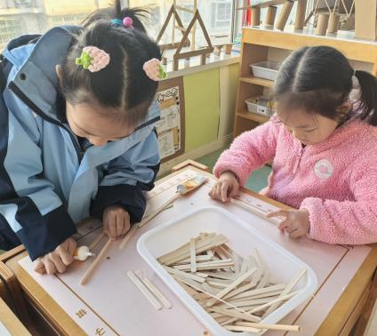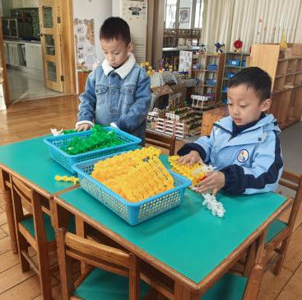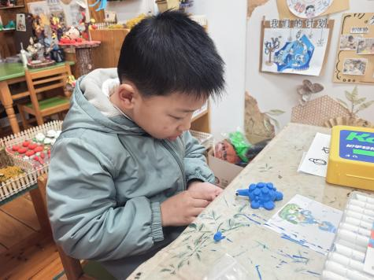

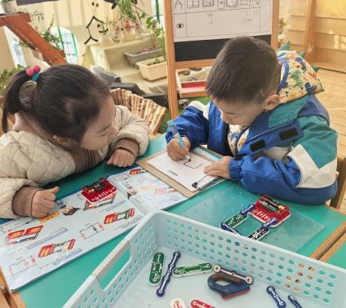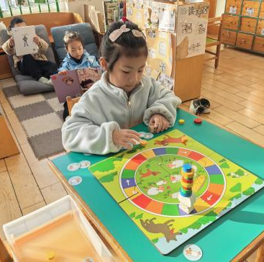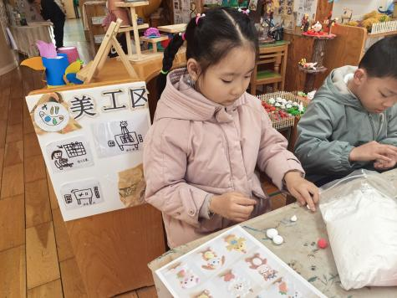

观察三：户外活动—接力比赛
今天的户外活动是跑道区，孩子们玩起了接力赛活动。大家以小组为单位分成四条跑道，只听一声令下，每组的第一个小朋友飞速的跑出去了，并回来与同伴击掌继续出发。在两轮小组接力比赛中，我们的第一组都获得了第一名的佳绩。活动中查慧如、胡希瑶、苏媛、仲思齐、胡皓霆、刘芃泽、汪子恒、王晔、王宇尧、刘金凌、高梓歆、郭陶霖、户亚玥、彭鑫奕、唐可一、王梓雯、郑诗俊、孙铭阳、蔡松霖、陈煦、李哲、沈星延、肖宸锡能积极参与活动，多锻炼身体能增强抵抗力。
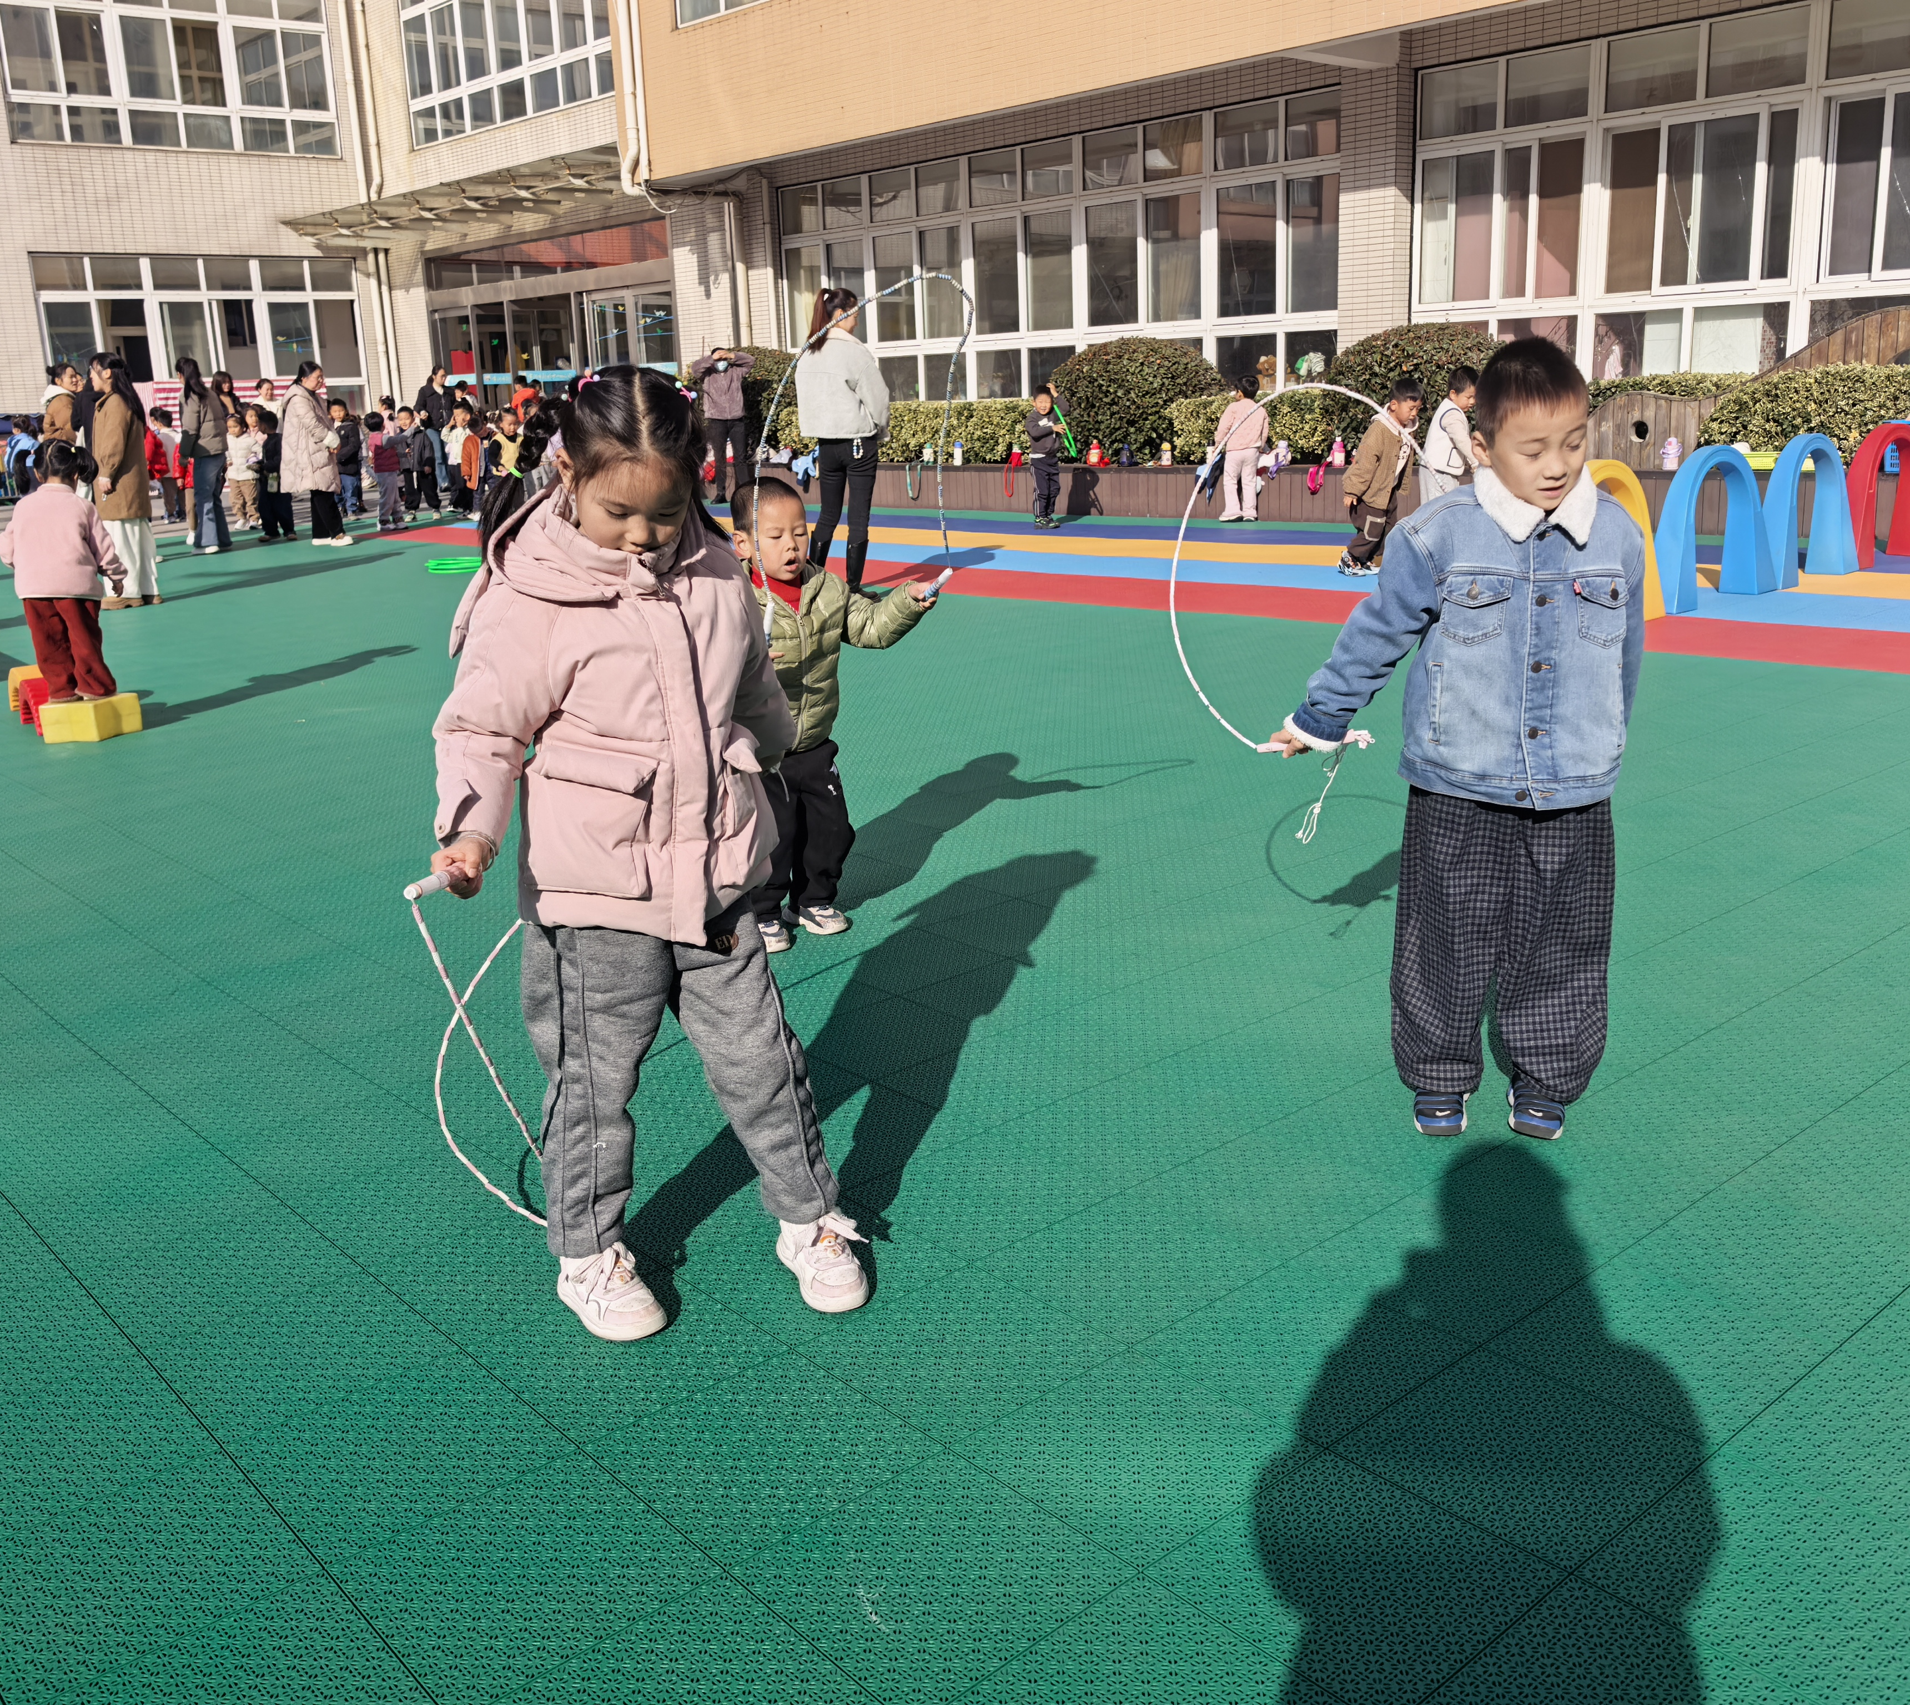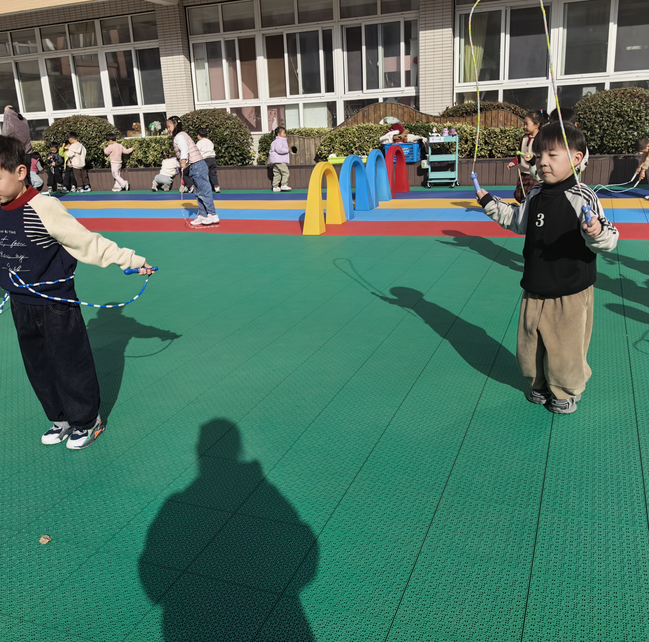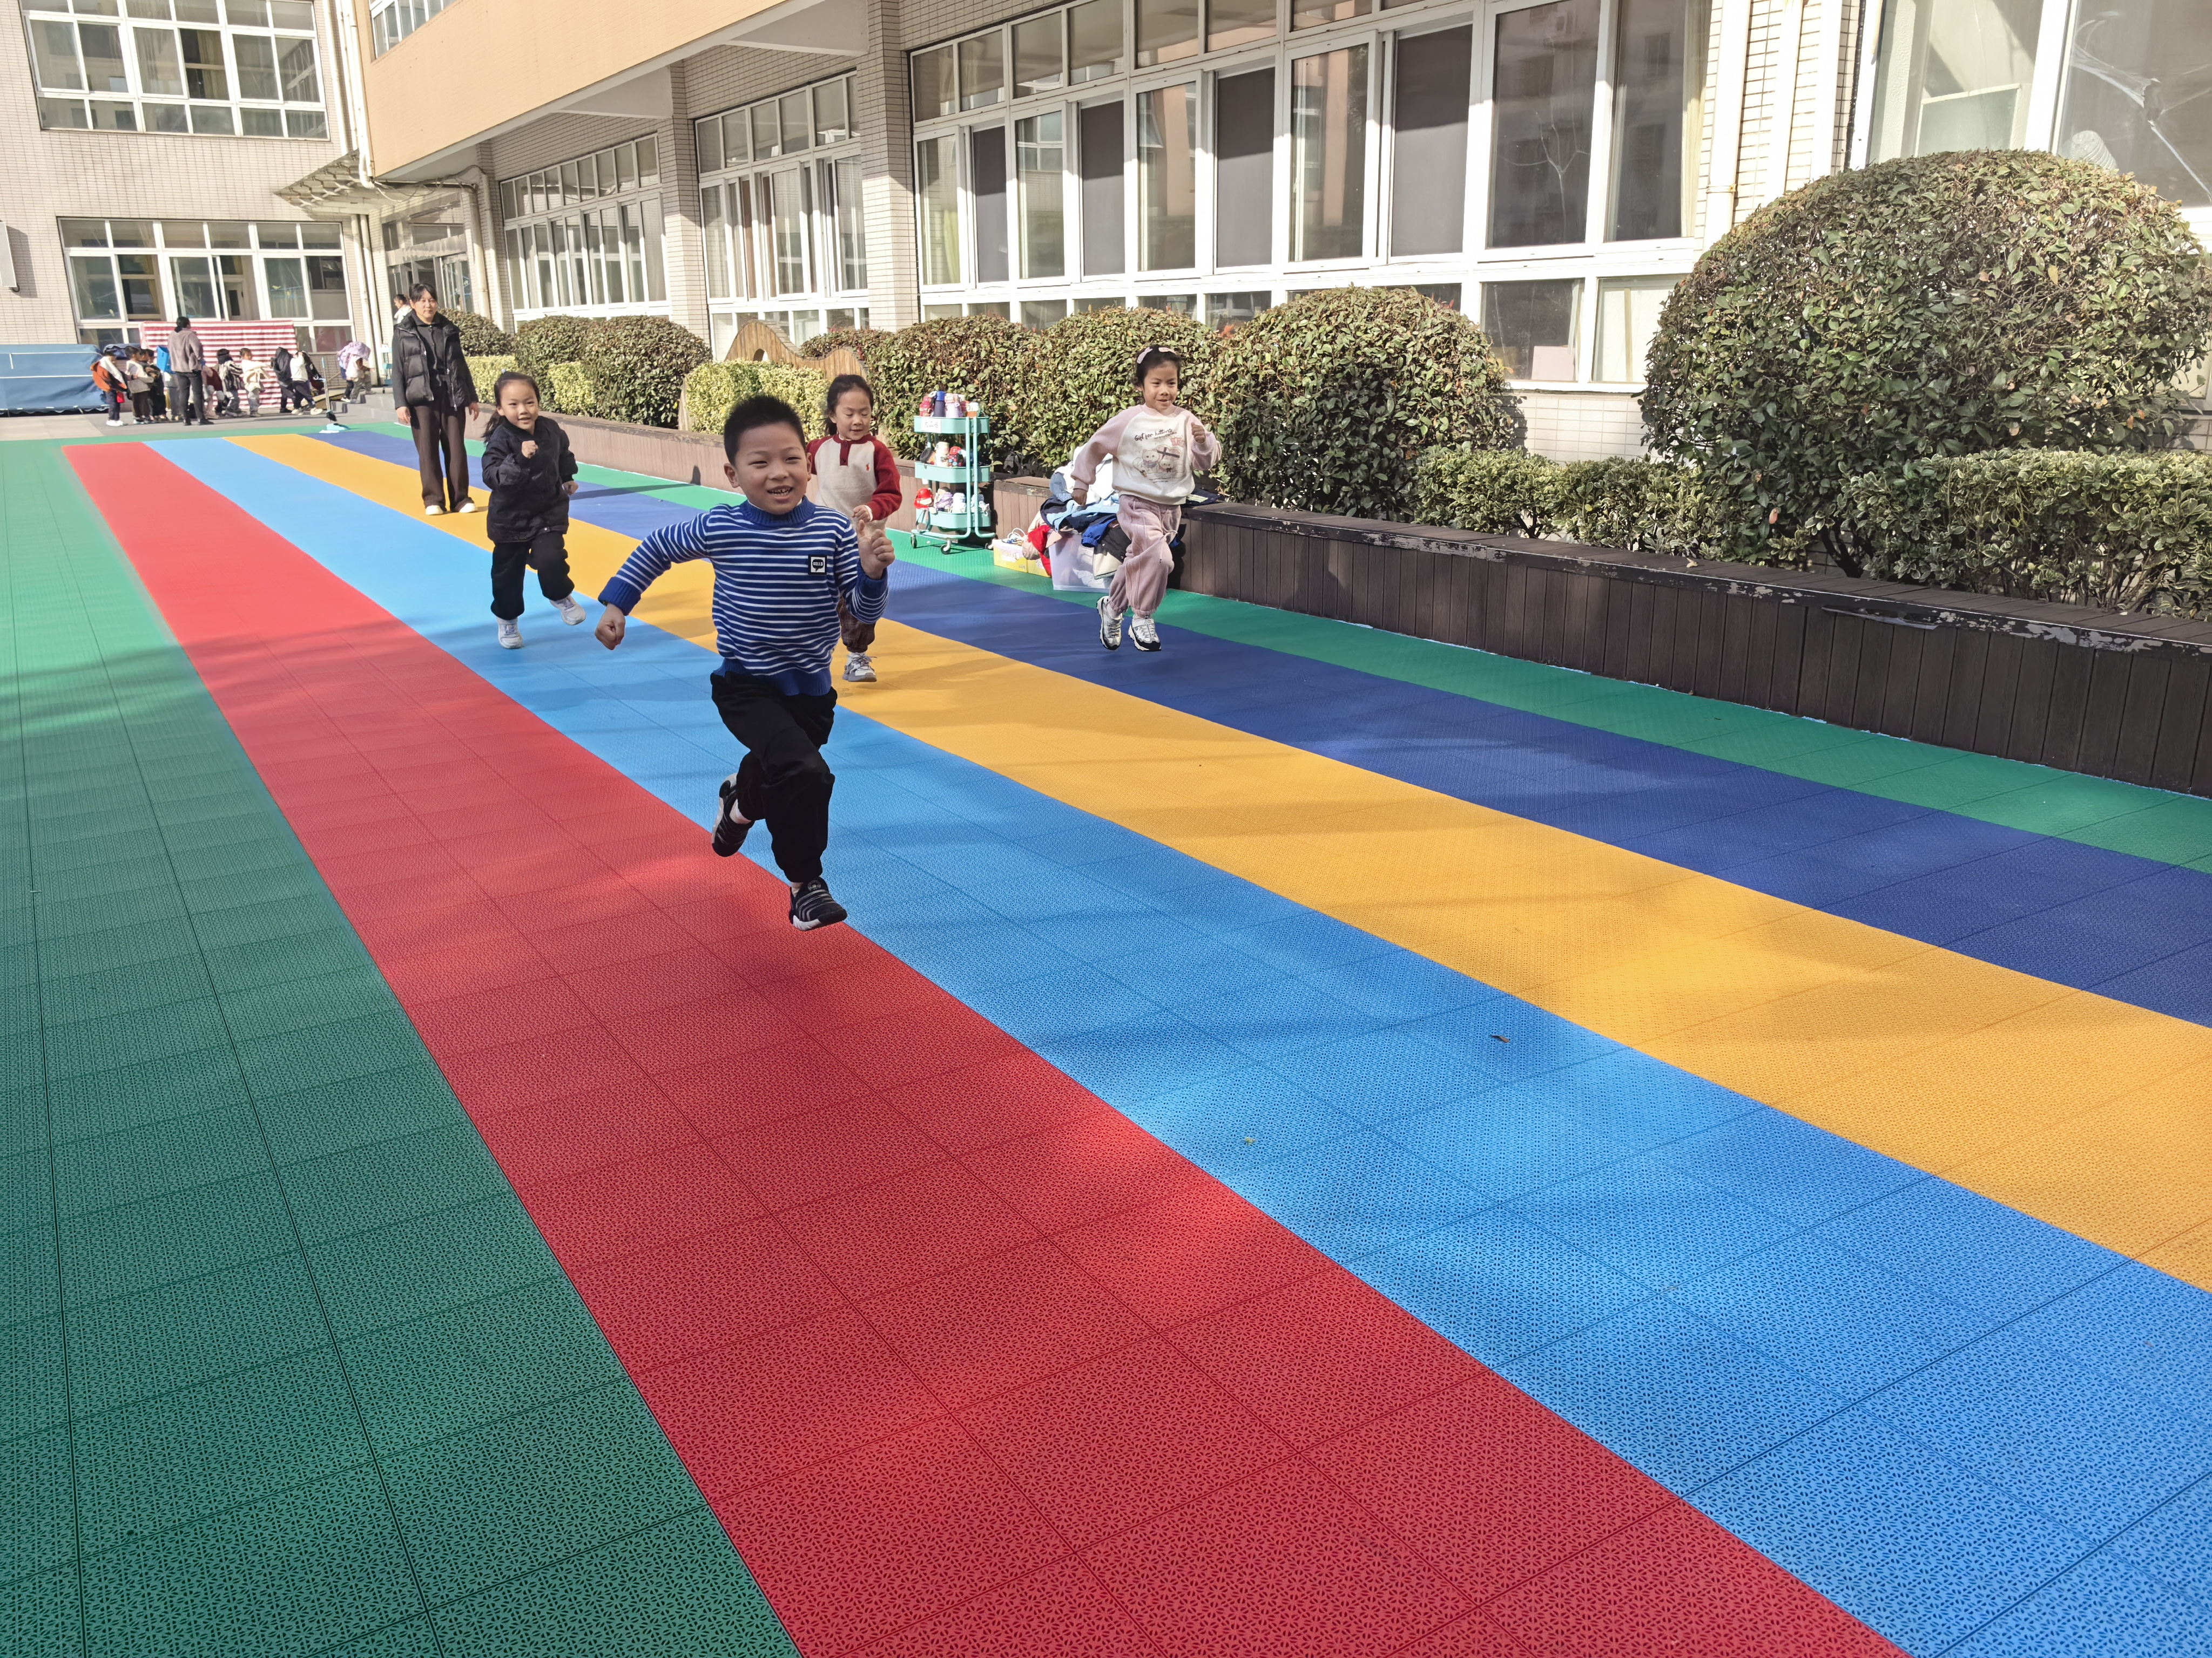

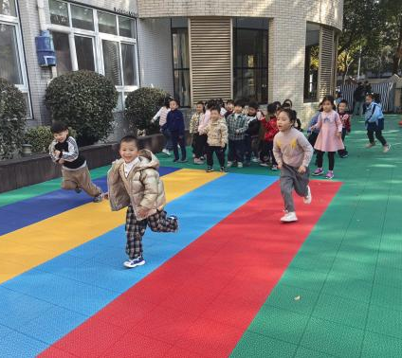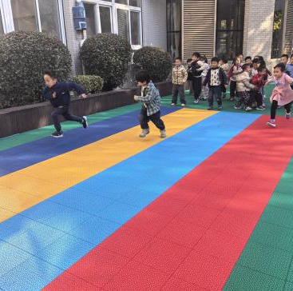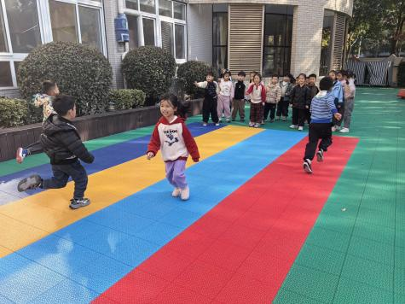

观察三：集体活动—体育《动物运动会》
每种动物都有自己的运动方式，有的善于奔跑，有的善于跳跃，有的善于攀爬。人类很多运动也是从动物的动作模仿而来，本次活动通过创设动物开运动会的情景，孩子主动模仿、探索合作游戏的方法，锻炼不同运动的能力，培养良好的合作意识。活动中查慧如、胡希瑶、苏媛、仲思齐、胡皓霆、刘芃泽、汪子恒、王晔、王宇尧、刘金凌、高梓歆、郭陶霖、户亚玥、彭鑫奕、唐可一、王梓雯、郑诗俊、孙铭阳、蔡松霖、陈煦、李哲、沈星延、肖宸锡模仿动物的不同运动方式，发展动作的协调性。

